Утверждаю:

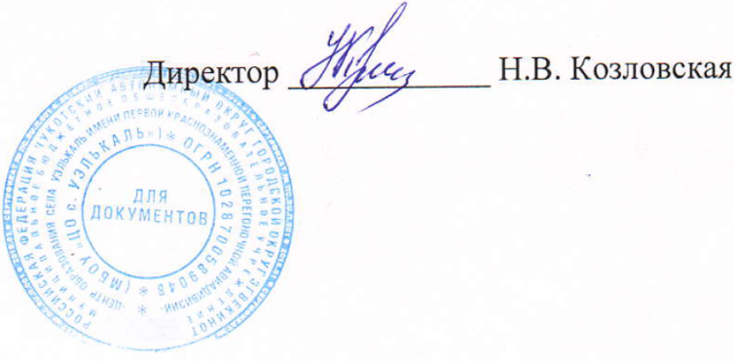

Меню на «26» мая 2025 года

|  |  |  |  |  |  |  |
| --- | --- | --- | --- | --- | --- | --- |
| Прием пищи | Наименование блюда | Вес блюда | Пищевые вещества (г) | | | Энергет. Ценность (ккал) |
| Белки | Жиры | Углеводы |
| Неделя 1 День 1 Понедельник |  | 7-11 | 7-11 | 7-11 | 7-11 | 7-11 |
| завтрак | Каша молочная геркулесовая | 150 | 6,4 | 7,4 | 29,2 | 202 |
| Какао с молоком | 200 | 3,8 | 3,3 | 20,76 | 122,67 |
| Хлеб пшеничный | 50 | 3,8 | 0,4 | 24,6 | 117,5 |
| Масло сливочное (порциями) | 15 | 0,1 | 12,4 | 0,1 | 112 |
| Сыр порционный | 20 | 5,2 | 5,36 | 0 | 70,4 |
| Яйцо отварное | 40 | 3,05 | 2,71 | 0,2 | 39,28 |
| Фрукты свежие | 185 | 0,4 | 0,4 | 9,8 | 44 |
| итого за завтрак |  | **575** | **22,75** | **31,97** | **84,66** | **707,85** |
| обед | Салат из свеклы с солёными огурцами | 60 | 1,76 | 0,11 | 9,6 | 44,8 |
| Суп рыбный | 200 | 8,14 | 2,08 | 13,32 | 120,68 |
| Рис отварной | 150 | 3,6 | 5,37 | 36,69 | 209,7 |
| Биточки паровые рыбные | 100 | 14,93 | 11,33 | 12,93 | 214,67 |
| Соус томатный | 40 | 0,43 | 1,49 | 2,78 | 26,24 |
| Компот из сухофруктов | 200 | 0,44 | 0,02 | 27,76 | 113 |
| Хлеб пшеничный | 100 | 7,6 | 0,8 | 49,2 | 235 |
| итого за обед |  | **850** | **36,9** | **21,2** | **152,28** | **964,09** |
| Итого за день: |  | **1425** | **59,65** | **53,17** | **236,94** | **1671,94** |